!!!Чтобы главы(серии) аниме отображались необходимо зайти через соц.сеть "ВКонтакте"!!!

Трейлер вставлен как демонстрация работы с видео

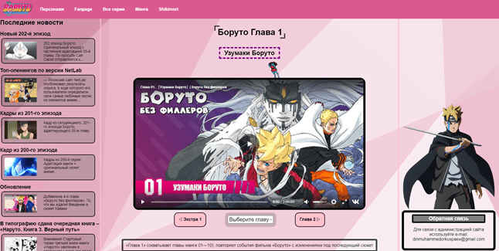

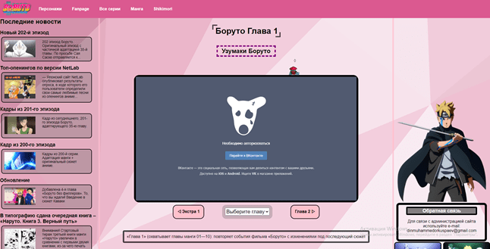

Main.html -- главная страница

Char.html -- страница о главных персонажах

/boruto-chapters/ -- главы аниме + экстры

Добавлены анимации: сюрикен, лягушка

Новости кликабельны